第３２回夏の全国小学生ドッジボール選手権
石川県大会

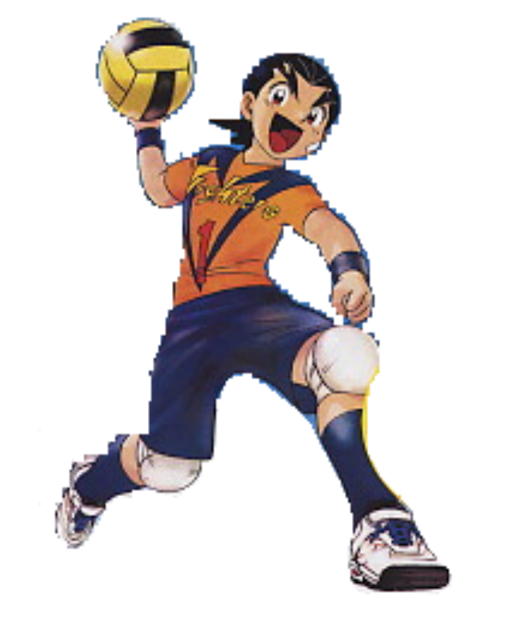

日 時 令和５年７月２３日（日）
会 場 物見山総合体育館（能美市）
主 催 石川県ドッジボール協会・北國新聞社・日本ドッジボール協会
後 援 石川県教育委員会・能美市教育委員会・テレビ金沢・北陸放送・
金沢文化スポーツコミッション・エフエム石川・金沢ケーブル

大会概要
大会名 第３２回夏の全国小学生ドッジボール選手権 石川県大会

主 催 石川県ドッジボール協会、北國新聞社、日本ドッジボール協会
後 援 石川県、能美市教育委員会、北陸放送、テレビ金沢、
金沢文化スポーツコミッション、エフエム石川、金沢ケーブル
日 時 令和５年７月２３日（日） 午前 ８時００分受付開始
午前 ９時３０分開会式
会 場 物見山総合体育館
〒923-1245 石川県能美市辰口町１ ☎0761-51-6460
参加チーム Ｄ－１の部：８チーム
2023年度 小学３～６年生のチーム
（ただし、３年生単独チームを除く）
表 彰 Ｄ－１の部：優勝、準優勝、３位

◆今大会のＤ－１の部：優勝チームは、全国大会の出場権を獲得する。

全国大会（D－1）：令和５年８月２０日(日) 9：00～16：40
アダストリアみとアリーナ
〒310-0034 茨城県水戸市緑町２丁目3-10 ☎029-306-6335
【大会役員】
大会顧問 馳 浩 （石川県知事）
荒木 博文 （金沢市議会議員）
大会会長 西本 東介 （北國新聞社 事業局長）
大会副会長 布施 直人 （テレビ金沢 営業局長兼事業局長）
岸 哲也 （北陸放送 開発事業部長）
中田 稔也 （テレビ金沢 事業局・コンテンツ部シニアマネージャー）
今寺 一義 （北陸放送 営業開発局開発事業部長）
【大会実行委員会】
大会実行委員長 石田 一栄 （石川県ドッジボール協会理事長）
大会運営委員長 高田 助好 （石川県ドッジボール協会総務委員長）
大会運営副委員長 足滝 信雄 （石川県ドッジボール協会副理事長）
成瀬 章宏 （石川県ドッジボール協会副理事長）
廣岡 俊和 （石川県ドッジボール協会副理事長）
大会競技委員長 山作 千春 （石川県ドッジボール協会競技委員長）

大会ルール
１．競技規則
①ルールは一般財団法人日本ドッジボール協会公式ルールにより行う。
２．時間規則
①予選リーグ(D-1) ５分間１セットマッチランニング制 勝点制・VPｹﾞｰﾑ無
②決勝トーナメント 5分間3セットマッチランニング制 VPｹﾞｰﾑ有
但し、３位決定戦は１セットマッチ
３．勝点制について
①予選リーグのみ採用
②勝ち：２点 引き分け：１点 負け：０点
③勝点が同じ場合について
※以下の優先順位で順位を決定する。
（１）味方内野人数の多い方 （２）直接対決の勝者
（３）相手内野人数の少ない方 （４）決定戦（５分間１ｾｯﾄﾗﾝﾆﾝｸﾞﾀｲﾑ制、VPｹﾞｰﾑ有）
４．その他
①ベンチに入れるのは、登録選手・監督・コーチ・マネージャーとする。
②今大会では退場・失格等でベンチに成人の方がいなくなった時点で、そのチームを不完全となったチームとみなし、その試合を不戦敗とする。
③エントリーしたメンバーは、全国大会終了まで登録選手の変更はできない。
④審判へのアピール・抗議は一切認めない。
注意事項
①必ず責任者及び保護者が引率して下さい。引率者無しの場合棄権とみなします。
②出場選手全員がスポーツ安全保険に加入していること。
③大会当日、受付時間に遅れると出場資格を失う場合があります。
④昼食等の飲食については決められた場所で取り、ゴミについては持ち帰るようお願いいたします。
⑤大会参加に当たっては、選手の健康に十分留意して下さい。
⑥天候等の理由により大会スケジュールの変更や大会を中止する場合があります。
⑦競技中選手が負傷した場合は会場にて応急処置を行いますが、主催者側はその後の責任を負いかねますので、あらかじめご了承下さい。また、大会会場への移動に際しても同様と致しますのでご了承願います。
⑧本大会で撮影した写真・映像は、大会のポスター・チラシ・プログラム・ＣＭ・VTR・
JDBA―NEWS・インターネット等に使用する場合がございますので、予めご了承下さい。

第３２回 夏の全国小学生ドッジボール選手権
石川県大会
◆大会スケジュール◆
８：００～ 参加チーム受付開始 ８：２０までに終了 8：40～ 審判会議
９：００～ 監督会議 会議終了後チームエントリーチェック・ユニフォームチェック・指導員資格チェックを行います(メインアリーナ)
９：３０～ 開会式
１．主催者挨拶 石川県ドッジボール協会会長
北國新聞社 事業局長 西本 東介
2．来賓挨拶 能美市教育委員会 教育長 木下 浩明
テレビ金沢事業コンテンツ部シニアマネージャー 中田 稔也

３．競技上の注意 大会競技委員長 山作 千春
４．選手宣誓
選手代表 千坂ドッジファイヤーズキャプテン 倉坂 碧唯

１０：００～ D－１予選リーグ競技開始 （Ａ・Ｂコート同時開始）
１１：２０～ D－１決勝トーナメント戦開始
１３：３０～ ジュニアの部予選リーグ競技開始
１５：００～ ジュニアの部決勝トーナメント戦開始
１６：００～ Ｄ－1・ジュニアの部表彰式・閉会式
１６：３０～ 大会総評 石川県ドッジボール協会理事長 石田 一栄

